Структурное подразделение детский сад «Забава»

государственного бюджетного общеобразовательного учреждения Самарской области средней общеобразовательной школы с. Пестравка муниципального района Пестравский Самарской области

«Сказкотерапия в развитии речи у детей раннего возраста»

Подготовила воспитатель:
Моисеева Т.М.

«Прекрасна речь, когда она как ручеек,
Бежит среди камней, чиста, нетороплива,
И ты готов внимать ее поток, и восклицать:
«О, как же ты красива!».
Е. Щукина
В Федеральном государственном образовательном стандарте дошкольного образования заложен чёткий принцип организации образовательного процесса, в основе которого лежит игра.
Между речью и игрой существует двусторонняя связь: с одной стороны, речь развивается и активизируется в игре, а с другой стороны, сама игра развивается под влиянием развития речи. Ребёнок словом обозначает свои действия, таким образом, осмысливает их; словом он пользуется и чтобы дополнить действия, выразить свои мысли и чувства.
Целью моей педагогической деятельности стал поиск инновационных подходов к решению проблем развития речи детей раннего возраста в условиях внедрения ФГОС.
Инновационные технологии применяемые мною в работе с детьми раннего возраста: куклотерапия , сказкотерапия, песочная терапия, музыкотерапия и т.д.
После адаптации детей в раннем возрасте, у многих есть проблемы с речью. Моя задача научить ребенка логически мыслить и связно выражать свои мысли.
Первой инновацией, к которой я обратились, была куклотерапия.
Куклотерапия – это метод лечения с помощью кукол. Он основан на процессах идентификации (подражательность) ребенка с любимым героем (сказки, мультфильма и т. д.) и базируется на трех основных понятиях: «игра» - «кукла» - «кукольный театр».
Задачи куклотерапии: совершенствование мелкой моторики руки и координации движений; развитие посредством куклы способов выражения эмоций, чувств, состояний, движений, которые в обычной жизни по каким-либо причинам ребёнок не может или не позволяет себе проявлять. Я поняла – это и будет мои первые помощники в период адаптации. Ведь куклы помогают ребенку находить выход из трудных ситуаций, при этом, делают это мягко и не навязчиво. «Ростовая кукла» внезапно появляющаяся в группе, вызывает у малыша улыбку, отвлекающая от невеселых мыслей, дарящая волшебство. Она не требует особых затрат, безопасна в использовании, развивает фантазию и приносит радость. Поэтому я остановила свой выбор на ростовой кукле. Я предлагала детям поздороваться с куклой за руку, помять ладошки, посмотреть, во что она нарядилась, рассказать, что больше всего понравилось, глядя на куклу. В свою очередь кукла могла и успокоить ребенка, и подбодрить. Я использую кукол в разные режимные моменты. Использование позволило:
- Ежедневно поддерживать положительный эмоциональный фон в течение всего адаптационного периода .
- Сократить сроки стабилизации аппетита, сна, поведения в условиях детского сада.
- Таким образом, введение кукол – перевертыша в процесс адаптации к детскому саду помогло детям преодолеть различные негативные переживания, свойственные в данный период (страх, одиночество, разлуку с родителями, изменения обстановки и режима дня).
Ежедневно присутствие игрушки – сюрприза смягчило прохождение процесса адаптации малыша к ДОУ и дало ребенку чувство защищенности и безопасности.
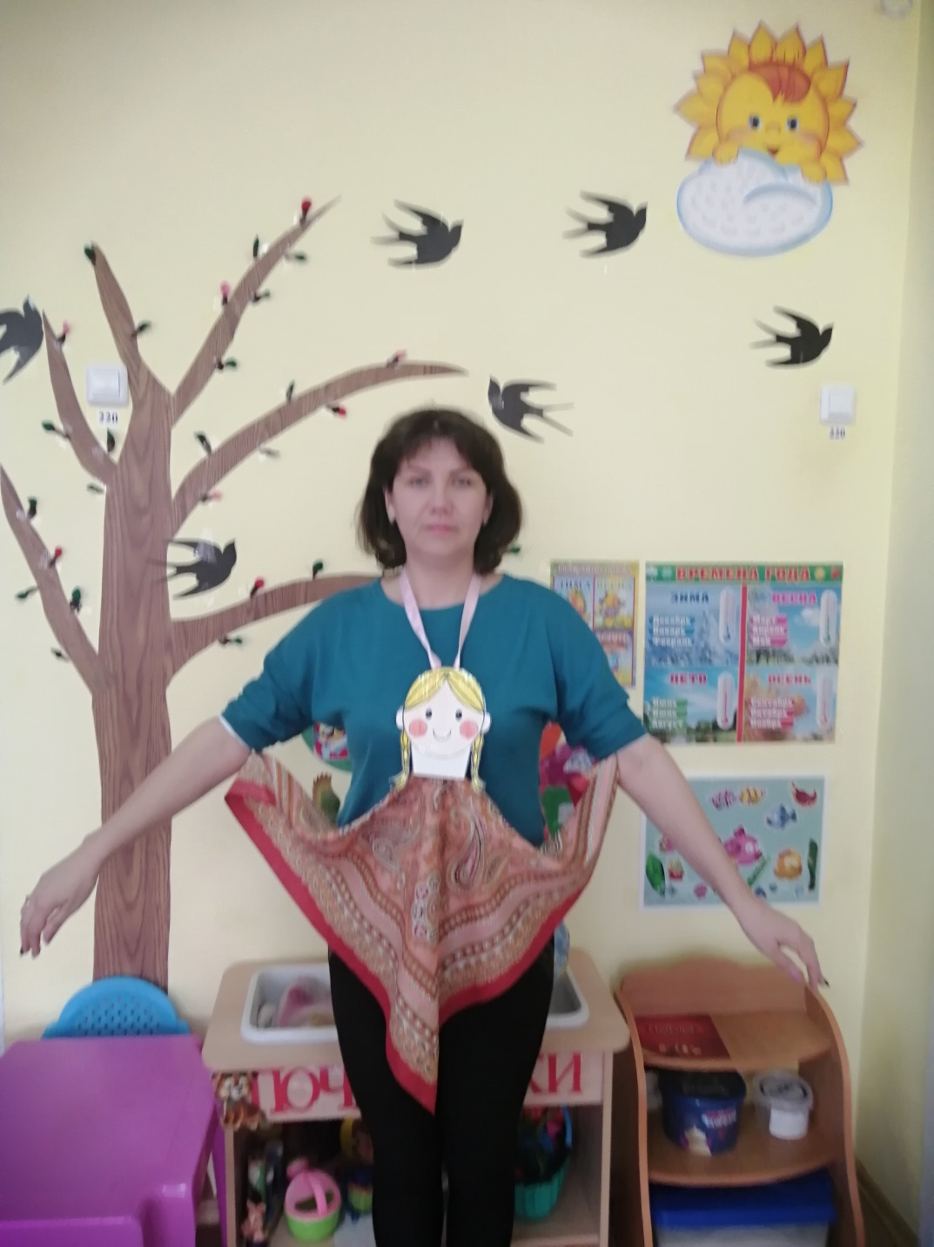
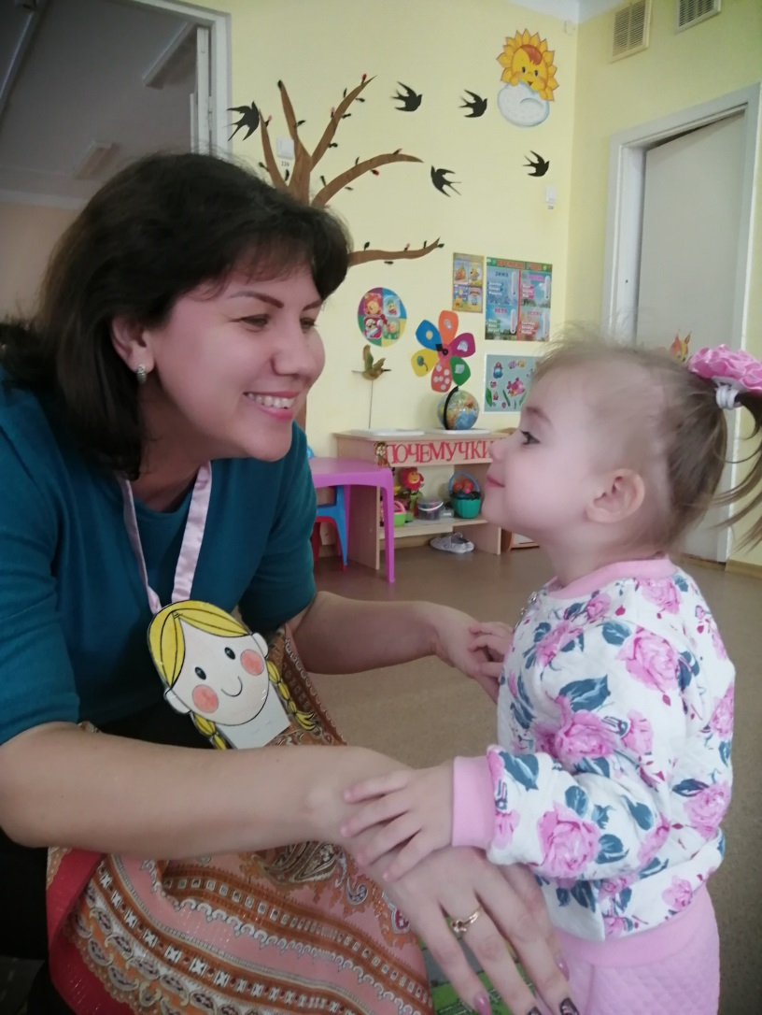
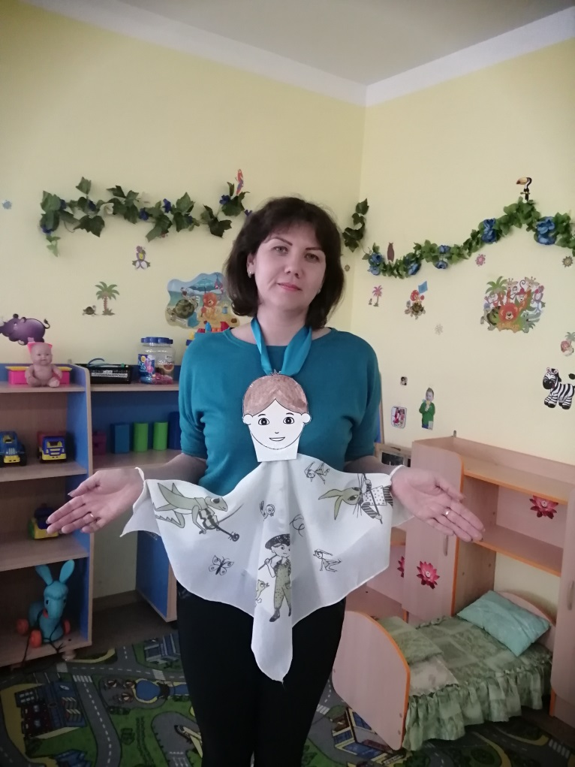
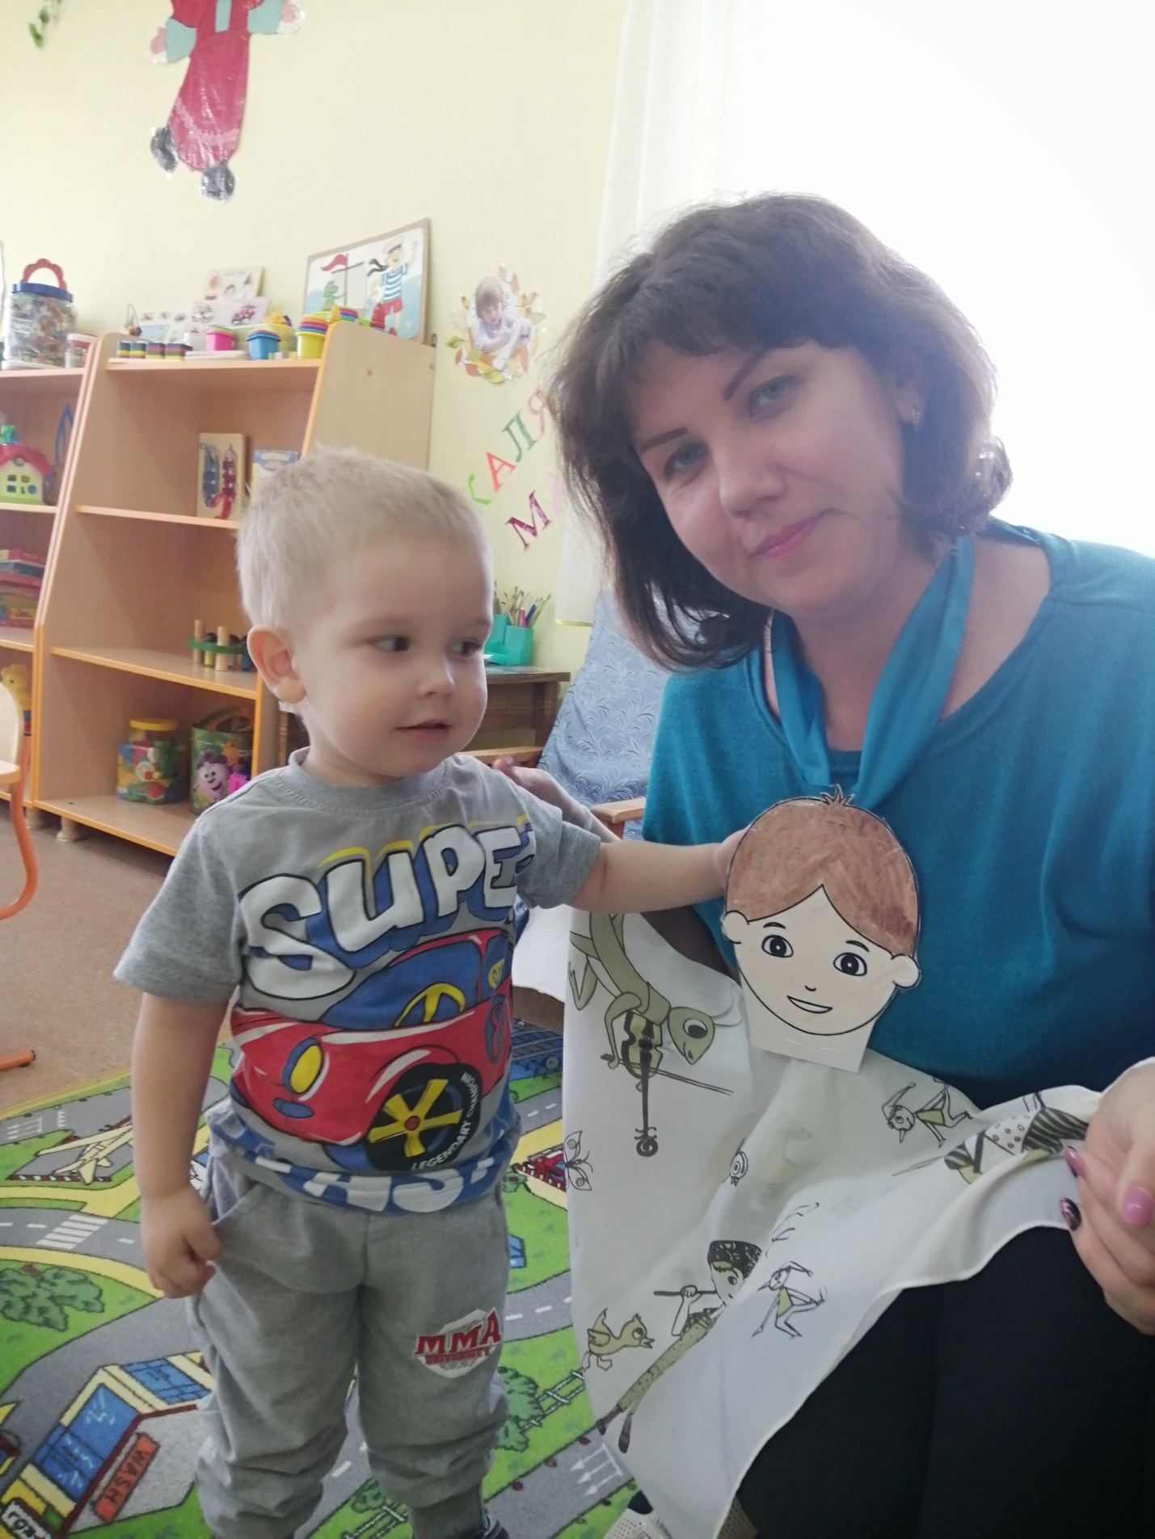
Диагностика показала: у детей улучшилась речь, обогащен словарный запас, расширились познания. Дети, не стесняясь, выражали свои эмоции. Учились передавать настроение, интонацию.
Еще одним из ключевых направлений моей педагогической деятельности по развитию речи детей раннего возраста я выбрала «Сказкотерапию».
Сказкотерапия - здоровьесберегающая педагогическая технология, включающая в себя систему мер, обеспечивающих сохранение здоровья ребёнка на всех этапах его обучения и развития.
Использование сказки в раннем возрасте способствует целенаправленному развитию речевой сферы. Погружение в сказочный мир позволяет ребёнку использовать речевой аппарат намного активнее.
Сказка для ребенка - это маленькая жизнь, полная ярких красок, чудес и приключений. Сказки развивают память и внимание. Они дают ребенку чувство психологической защищенности, т. к. имеют в своём сюжете доброту, мудрость, что дает ребенку положительный эмоциональный настрой, снимает напряжение и тревогу. В своей работе я использую все виды театра, которые подходят для детей раннего возраста. Для запоминания используем пальчиковый, настольный, кукольный театры, маски.
Метод сказкотерапии реализуется мною через театрализованную деятельность как НОД, в режимных моментах, в совместной и индивидуальной деятельности с детьми.
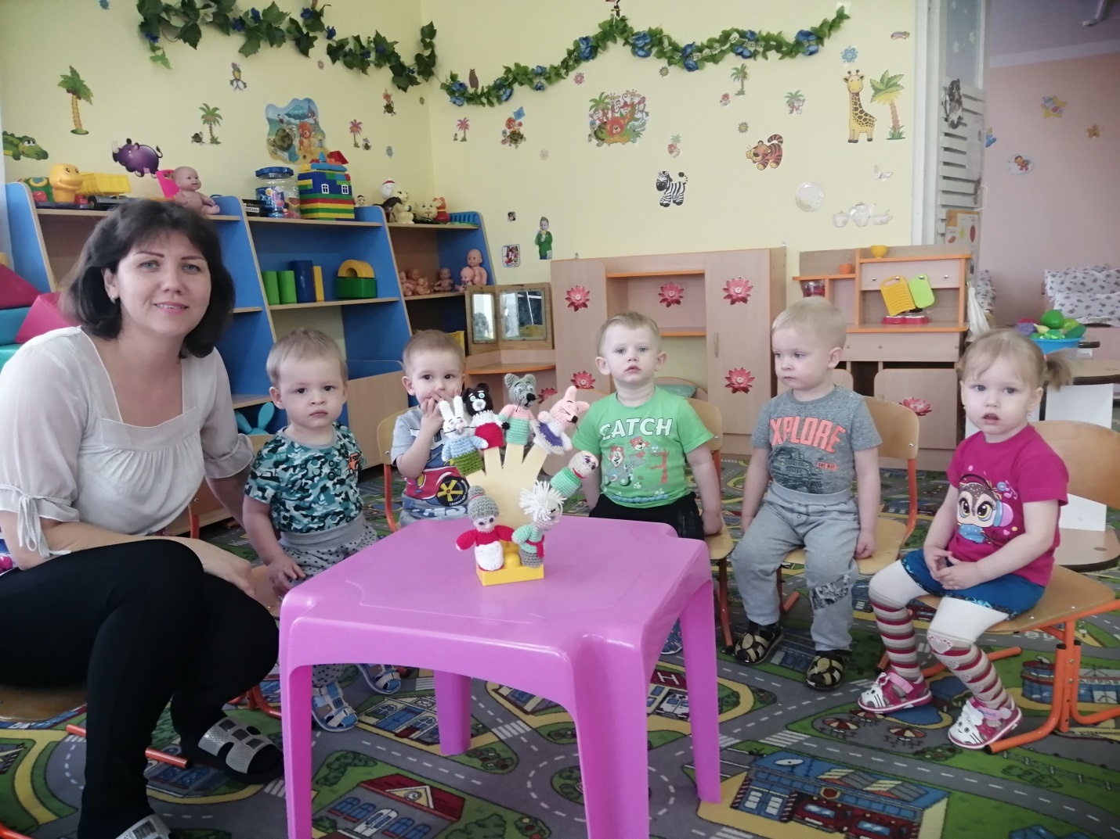
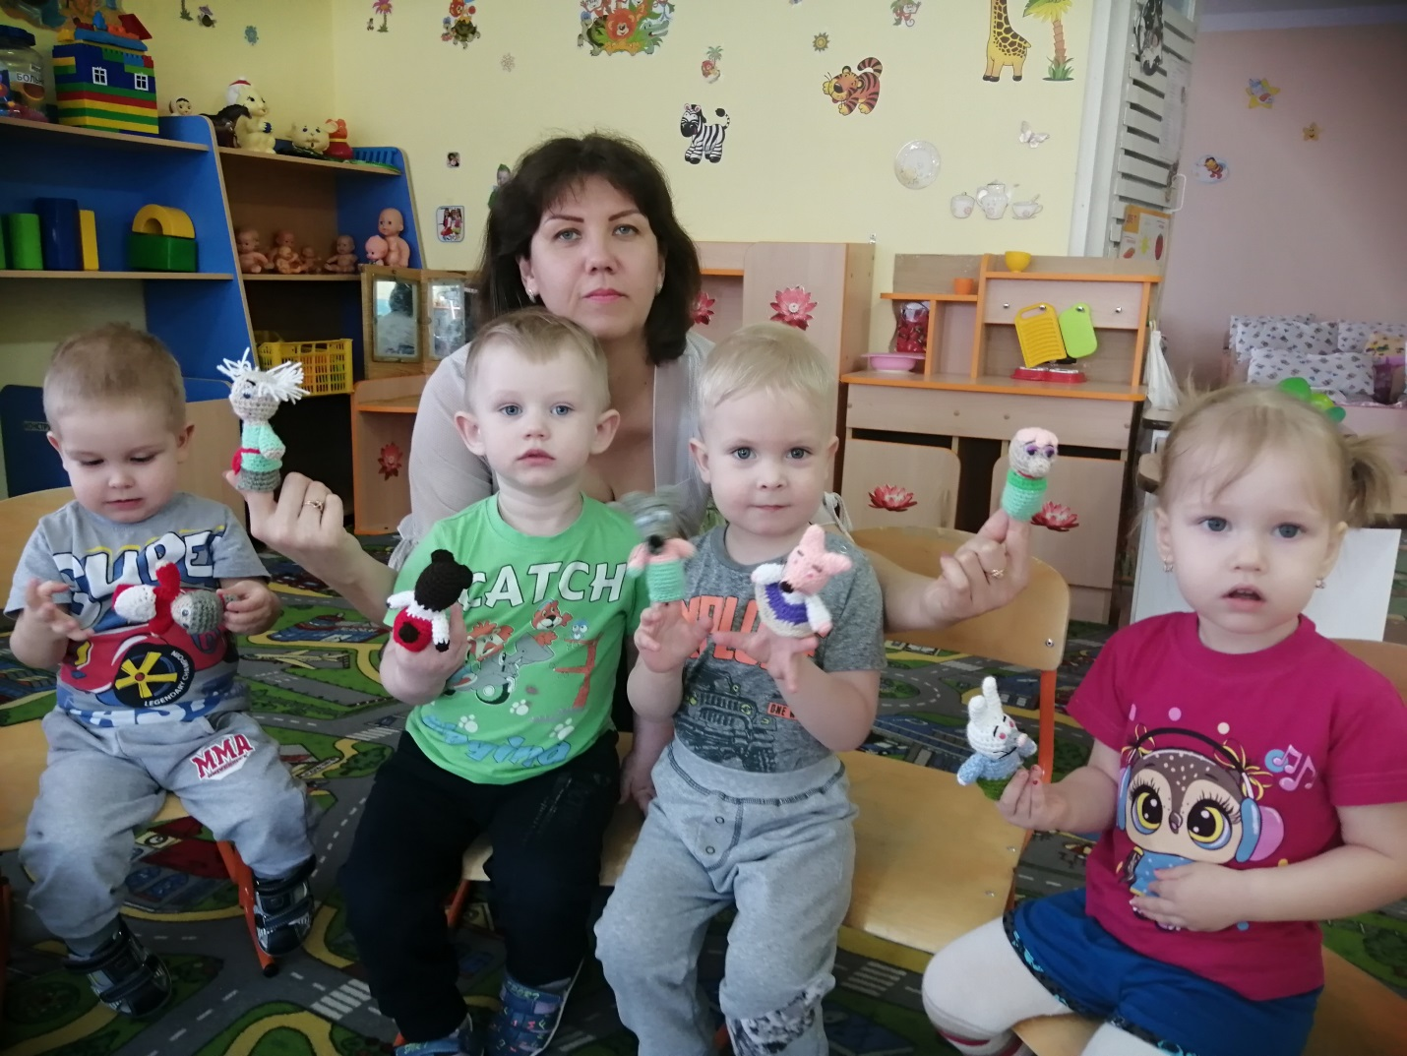
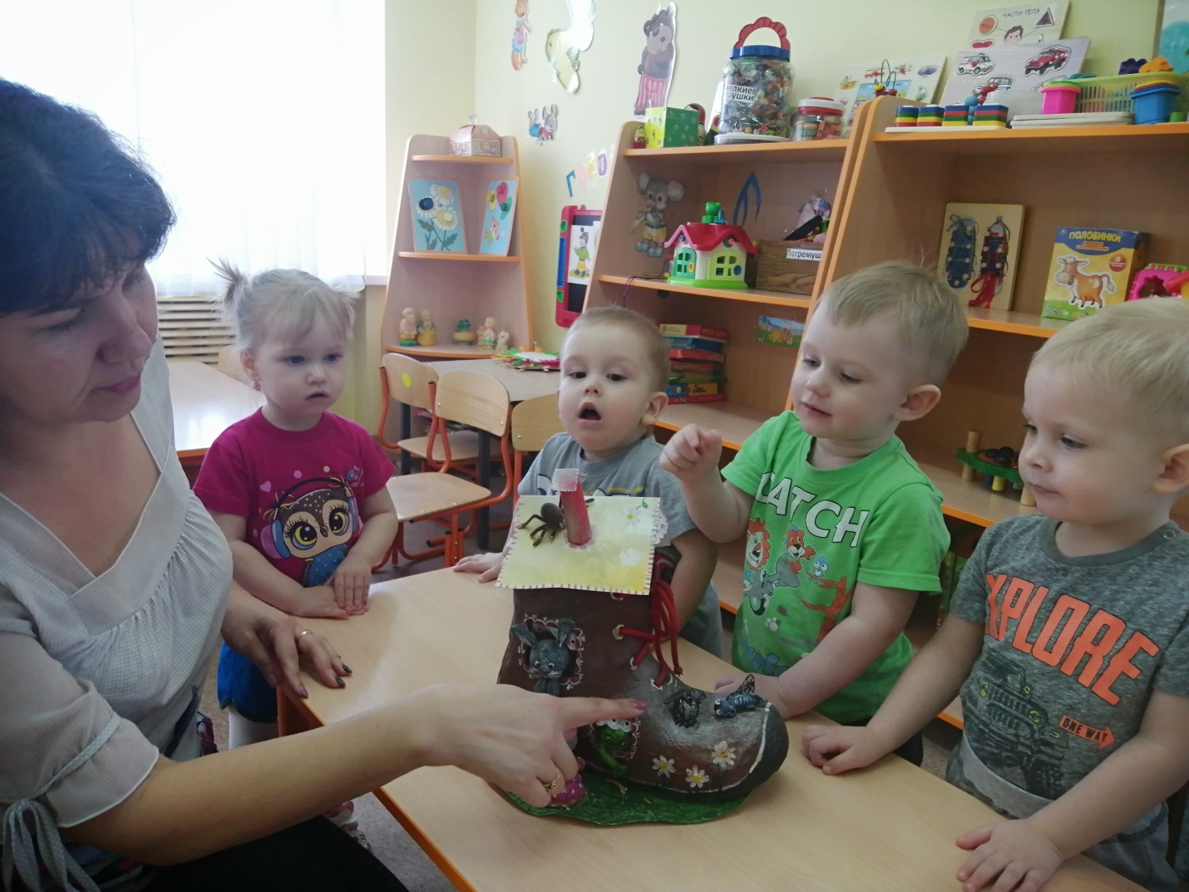
У каждой группы сказок есть своя возрастная аудитория. Детям 2-3 лет наиболее понятны и близки сказки о животных и сказки о взаимодействии людей и животных, например, сказки «Колобок», «Репка», «Три медведя», В этом возрасте дети часто идентифицируют себя с животными, легко перевоплощаются в них, копируя их манеру поведения.
Детская сказка — одно из самых доступных средств, для развития эмоций ребенка, которое во все времена использовали педагоги и родители. Никакие, даже сверх нужные, знания не должны опережать нравственного развития ребенка!
-Выбирая детскую сказку для малыша, учитываем особенности его психического развития. Необходимо знать, в каком возрасте данная сказка будет ребенку полезна.
В два года у ребенка уже развита способность, удерживать в памяти собственные действия с предметами и простейшие действия сказочных персонажей. Это возраст, когда детям очень нравятся сказки о животных. Дети с удовольствием, вслед за взрослыми, подражают движениям и звукам, издаваемым сказочными животными, их действиям с различными предметами. В сказках малыши замечают и любят повторяющиеся сюжетные обороты. Этот прием хорошо известен нам по таким детским сказкам, как «Репка», «Теремок», «Колобок». Подобная организация речи «сказителя» помогает маленькому ребенку запомнить сюжет и «освоиться» в нём. Зрительный образ служит основной опорой для прослеживания событий. Такими опорами могут быть хорошие иллюстрации в книжках, или действие, разыгранное взрослыми по сказке с помощью кукол.
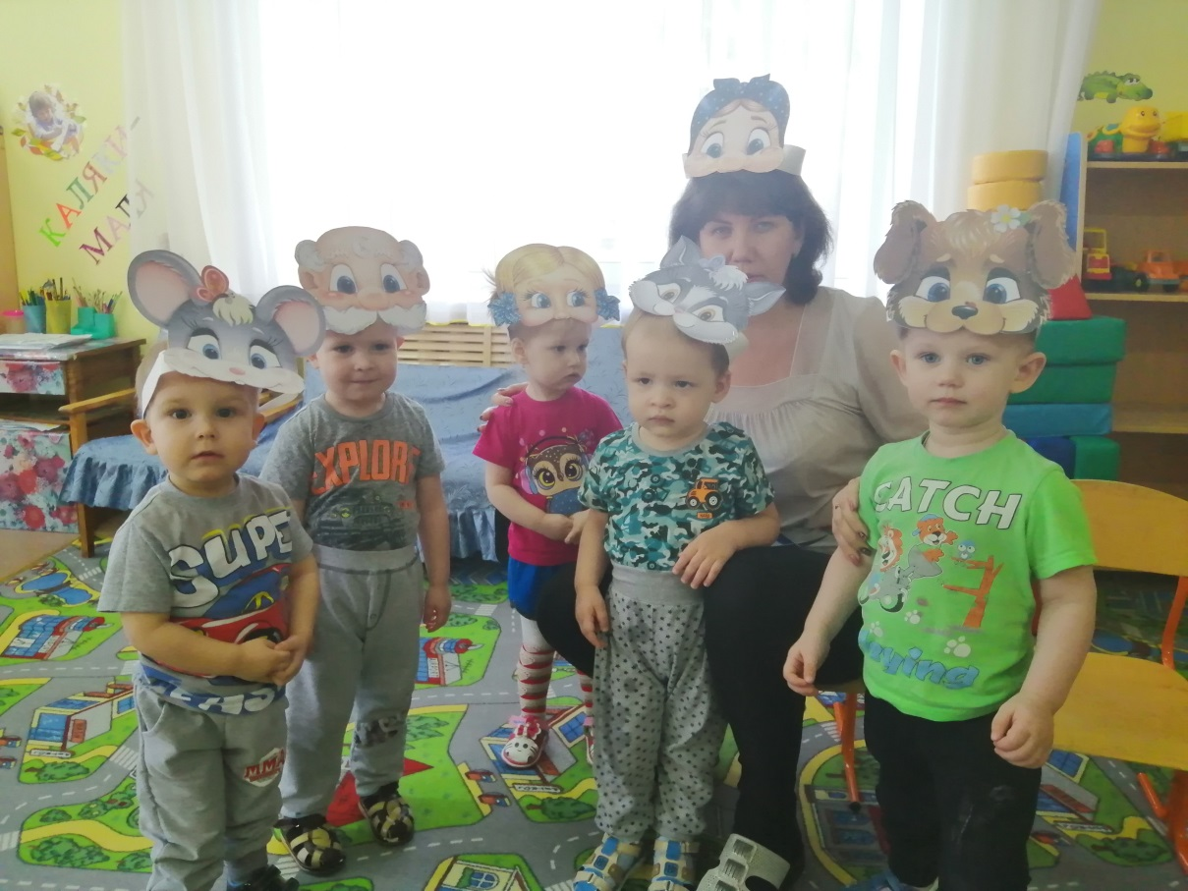
Программные произведения:
Сказки и потешки (вторичные сказки).Сорока-сорока. Осязательные ощущения (круговые движения пальчиком по ладошкам). Идет коза рогатая, Ладушки-ладушки также осязательные ощущения
Петушок-петушок - обследование изучение частей тела с показом различного петушка, а именно мягкая игрушка, резиновая, пластмассовая).
Курочка ряба (тук-тук звукоподражание, яичко-овал, обследование курочки).
Колобок (круглый, кругленький, желтенький-как солнышко).
Репка. Круглая, большая пребольшая, желтая, травка зеленая.
Кроме того, важно научить ребенка определять эмоции человека.
Эмоции радости.
Знакомство с потешками “ Два веселых гуся”, “ Гуси-гуси”.
Знакомство с эмоциями страх. “Волк и семеро козлят”, “ Колобок”.
Знакомство с эмоциями обида. “Репка”.
Знакомство с эмоциями грусть. “ Курочка Ряба”, потешка «Рева-корова”.
И стараюсь, чтобы каждый раз рассказываемая мною история была новой и интересной, ведь если ребенок будет скучать, или не сможет сопереживать судьбам героев сказки, сказкотерапия будет для него бесполезной и малоэффективной.
В итоге применения сказкотерапии как эффективного метода для развития речи, ребёнок приобретает немало новых, не свойственных именно своему характеру черт, такие как творчество, активность, эмоциональность, самостоятельность. Сказка обогащает словарный запас, развивает речевую активность и учит четко формулировать свои мысли и излагать их.
В результате сказкотерапии, ребенок чувствует поддержку взрослых, которая ему так необходима.
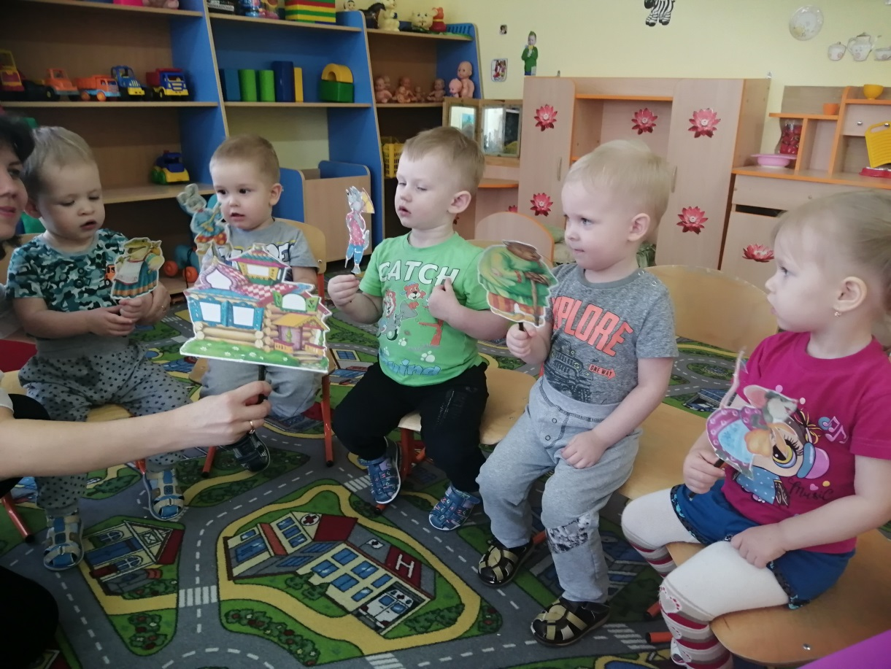
Сказка помогает ребёнку самосовершенствоваться, активизировать различные стороны мыслительных процессов. У детей повышается речевая активность в процессе приобретения умения узнавать и пересказывать сказку, определять её героев и отношения между ними. Прослушивание и понимание сказки помогает ребёнку словесно устанавливать связь между событиями и строить речевые умозаключения, связывать сказки с приобретённым опытом и знаниями. У детей совершенствуется выразительность речи в процессе создания сказочных образов, расширяется словарный запас.

